บันทึกการตรวจจอประชาสัมพันธ์และป้ายประชาสัมพันธ์

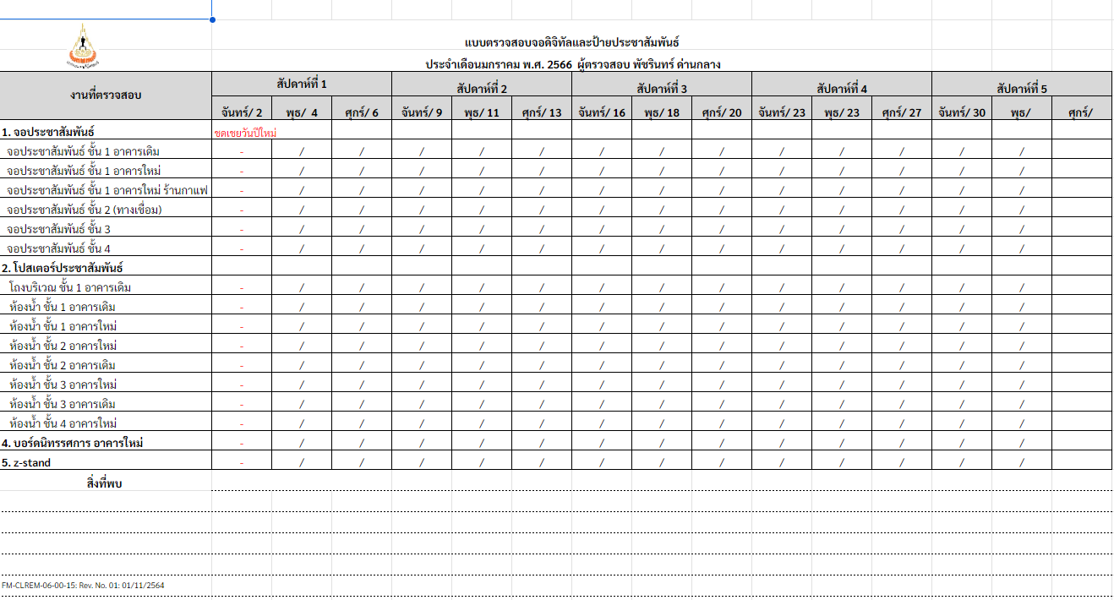

คลิ๊กลิงค์เพื่อดูรายละเอียด

Link : https://drive.google.com/drive/folders/1vVyOVkCn2yQLm6oEGGcwwb2CAsdUyuko?usp=sharing

